

Міністерство освіти і науки України

Національний технічний університет України

„КПІ імені Ігоря Сікорського ”

Факультет інформатики та обчислювальної техніки

Кафедра інформаційних систем та технологій

**ЗВІТ**

лабораторна робота №4 з

курсу «Системи безпеки програм і даних»

Тема: «Засвоювання базових навичок OAuth2 авторизаційного протокола»

Перевірив: Виконав:

Група ІП-11 Головня Олександр

Київ 2024

**Завдання:**

Використовуючи наведені налаштування з лабораторної роботи 2 - 3 та

приведених запитів модифікувати аплікейшен

https://github.com/Kreolwolf1/auth_examples/tree/main/token_auth

Використовуючи перевірку юзера та отримання токена з auth0 (password grant

type)

Надати код модифікованного аплікейшена.

Для отримання додаткового балу: додатково розшири аплікайшен створенням юзера та перевіркою життя токена (у разі близького завершення – оновити токен використовуючи refresh-token grant type)

З попередньої лаб:

client_id: 'JIvCO5c2IBHlAe2patn6l6q5H35qxti0'

client_secret: 'ZRF8Op0tWM36p1_hxXTU-B0K_Gq_-eAVtlrQpY24CasYiDmcXBhNS6IJMNcz1EgB'

Login: [dsrnjhszz@gmail.com](mailto:dsrnjhszz@gmail.com) | password: IP11Holovnia

PS: Повний лістинг файлів можна побачити тут:

<https://github.com/YeaLowww/KPI-ALL/tree/main/Third%20year/security>

**Результат виконання:**

**Файл Session.js:**

Цей файл реалізує клас Session для керування сесіями користувачів у Node.js додатку. Клас зберігає сесії у JSON-файлі (sessions.json) і надає методи для збереження (setSession), отримання (getSession) та видалення сесій (finish).

**File Index.js**

Цей файл створює сервер на Node.js з використанням Express, який керує аутентифікацією користувачів. Він обробляє запити на вхід (/api/login), надання інформації про сторінку для аутентифікованих користувачів (/page-info) та вихід користувачів із сесії (/logout). Сесії зберігаються і керуються за допомогою класу Session.

**File Utils.js**

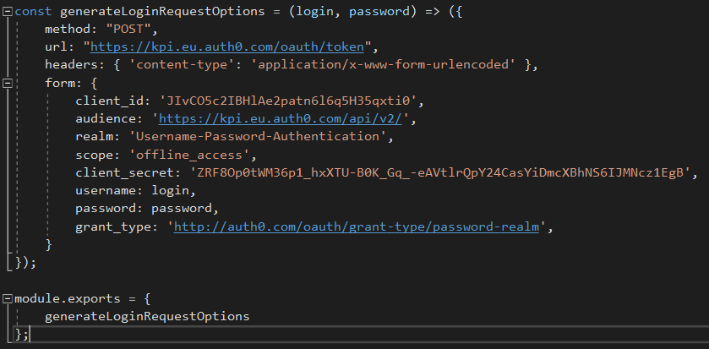

Цей файл експортує функцію **generateLoginRequestOptions**, яка генерує та повертає об'єкт конфігурації для запиту аутентифікації до Auth0. Цей об'єкт використовується для відправки POST-запиту на сервер Auth0 з метою отримання токену доступу за допомогою логіна і пароля користувача.

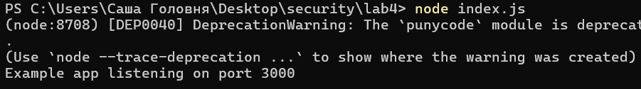

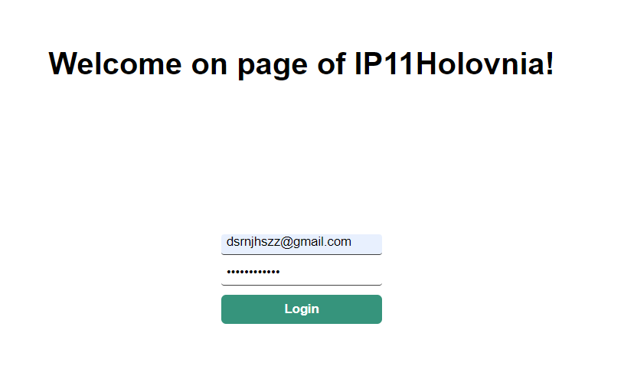

**Після авторизації нас перекине на сторінку:**

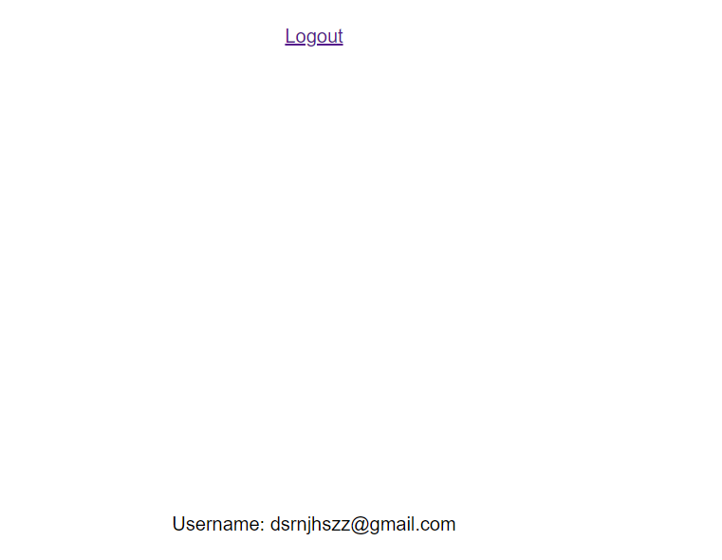

**Висновки:** У ході виконання лабораторної роботи було досліджено базові операції з системою авторизації Auth0.